大作业报告
小组成员：胡皓然（计41 2024010671） 马宁（计41 2024010675）
视频链接：https://cloud.tsinghua.edu.cn/f/86c8b30d9d604c6aaf16/
说明：
头文件：fun.h
源文件：help.cpp,commands.cpp,LevelNew.cpp,Visual.cpp,levelsAndJudge.cpp,mainloop.cpp
文本文件：index.txt,level1.txt~level4.txt,memory1.txt~memory4.txt,state1.txt~state4.txt
放置在“代码及必要文本文件”文件夹中。
文件输入说明：文件中直接输入指令（不需要输入指令个数），有操作数的指令操作数跟在对应指令后以空格隔开，指令与指令之间以空格隔开，

- 设计思路
本项目的目的为创作一个以“操控机器人完成任务”为主题的游戏，确保游戏能够实现基本的与玩家交互的功能，并且能够处理非法输入和错误情况。
设计层面上，本项目以文本形式存储各关卡信息为基础。以index文件为索引，本项目实现基础关卡导入和玩家自主设计关卡导入，在游戏选择上借助state文件储存通关状态，借助合法性机制实现非法输入检查。读取关卡信息文件使得各关卡能够实现初始化。对于指令输入，本项目提供两种输入方式：一方面通过建立指令结构体并定义指令数组回应键盘输入，另一方面通过读取命令文件实现文件输入方式。指令输入后玩家也随时可以通过键入命令触发调整状态。
命令执行方面，本项目设置多个关键变量和数组，根据指令数组进行解析和操作。解析的结果会以CLI界面显示，而CLI界面的实现借助了二位字符串数组的创建和实时调用打印函数实现界面刷新。关卡结束后，本项目将输出数据与预定输出答案进行比对来实现检验答案的功能。如果通过，本项目将刷新state文件中的通关状态并在关卡选择界面上显示出来。
总体上，本项目的操作界面采用 CLI 界面模拟图形展示，采用二位字符串数组的设立，根据不同应用状态设立不同更新函数，实现游戏界面的实时变化。

- 工程结构
本项目共21个文件，包含1个头文件和6个源文件和14个txt格式文件。
2.1 总体功能

2.2 相关txt格式文件
为实现游戏关卡信息的读入与源代码的分离，关卡信息的具体输入，游戏通关状态的储存，本项目定义了四类txt文件共13个。
2.2.1 index.txt文件
index 文件以文本形式存储关卡文件的绝对或相对路径，每行对应一个关卡。游戏启动时，使用文件读取操作将这些路径加载到字符串数组中。当添加关卡时，首先验证输入的文件地址是否有效，即检查文件是否存在且格式符合要求。若验证通过，将地址追加到 index 文件末尾，并通过系统命令或特定的文件创建函数生成对应的 memory 和 state 文件。
2.2.2 memory.txt文件
memory文件共4个，一个文件对应一个关卡，初始共四个。初始状态下memory文件为空。该文件的主要功能为，玩家游玩时选择退出修改模式时，程序提示玩家是否保存当前的指令修改结果。如果玩家选择保存，程序将更新后的指令数组重新写入 memory 文件。存入memory文件后，下一次玩家打开时可以选择读取保存指令来继续游玩。
2.2.3 level.txt 文件
level文件储存了游戏的基本信息与游戏信息相关数组的内容，一个文件对应一个关卡，初始共四个。玩家选择关卡游玩时，项目读取对应level文件，实现关卡信息的界面显示和游戏关键信息数组的数据上传。
2.2.4 state.txt 文件
state 文件储存了关卡是否通关的信息，一个关卡对应一个文件，始共四个。一个关卡未通关时，该关卡对应state文件内标记“0”，表示“未通关”。玩家通关后，对应state文件信息自动更新为“1”，表示“已通关”。正在进行的关卡文件内标记为”2”
2.3 相关头文件和源文件
2.3.1 fun.h
该文件的主要功能为包含头文件，声明函数引用和多个结构体定义。头文件包含共8种，iostream库使项目可以使用cin、cout等进行输入输出，string使项目能够处理字符串，windows.h能够提供Windows操作系统的接口，fstreams使得项目能够对文件进行输入输出，conio.h使玩家能够进行非缓冲的输入输出，sstream让字符串能够当做流处理，iomanip实现界面生成时的字符填充，cstdlib可用于清屏操作，cstdio实现对文件的删除和更名等。
该文件定义了1个指令结构体，包含指令名称和操作数两部分。
该文件声明了21个函数，这些函数的定义在后面将会具体展开。
2.3.2 mainloop.cpp（关卡主循环）。
该关卡主函数功能为绘制开始界面，和基础选择界面，并通过调用函数展开游戏进行。首先，该函数导入index.txt索引文件（若文件无法打开会报错）。之后，主函数打印开始界面指引玩家选择开始游戏或导入关卡。选择开始游戏，若玩家第一次游玩，主函数会提醒玩家是否观看游戏帮助，否则将进入游戏游玩选择界面，指示玩家选择关卡、读档或退出游戏。选择导入关卡，项目会执行LevelImport.cpp文件中的level_import函数进行关卡导引。
该关卡也定义了level_init函数，此函数功能为读入关卡信息和在游戏界下方显示关卡信息。执行该函数时，该函数先读取对应level.txt文件前五行，并将其打印在游戏界面下方。之后该函数继续读取该关卡相关数据，包括inbox侧的箱子内容，关卡答案，可使用指令集，答案数和最大空地数等，实现关卡数据上的初始化。读取完毕后，该函数会打印提醒来指引玩家填写预估使用到的指令数，之后便会调用command.cpp 内的enter_safe_norange函数进行输入，调用 levels文件进行关卡进一步初始化。
2.3.3 LevelNew.cpp（导入新关卡，删除关卡）
该函数定义了level_import函数，其主要功能为导入外部的关卡信息文件，在mainloop函数中被调用。该函数首先指引玩家输入关卡文件路径（不需要带“.txt”），输入后借助ifstream和ofstream进行文件读取，同时建立相应的memory文件。若读取成功，函数会进行提醒并指引玩家继续；若读取失败，函数会告知玩家错误原因（如文件未找到，无法打开文件等）。
定义了level_delect函数，其主要功能为删除某一特定关卡，在mainloop函数中被调用。该函数会指引玩家输入要删除的关卡序号（如删除第3关则输入3），输入后会向玩家确认是否删除，若确定，则将对应关卡文件和memory,state文件删除，同时修改index文件，实现删除功能

2.3.4 LevelsAndJudge.cpp（关卡进行和胜负判定）
该文件的主要功能为实现游戏的底层逻辑和界面显示，主要包括调用函数实现游戏界面的显示和刷新，对违法输入做出反应、游戏中进入特定状态、关卡是否通关判定和相应的游戏通关状态刷新。该文件定义了level函数、judge_ans函数和change_state函数。
level函数功能最为主要，主要负责游戏命令的输入、修改和调用响应函数对命令做出相应反应。首先，该函数调用commands.cpp函数中的establish函数创建地图，调用该文件（指commands.cpp）的bot_creat函数打印机器人，此文件的update_inbox函数更新inbox侧内容，此文件的print函数打出一个命令行初始界面（指没有指令输入时的界面），从而实现初始界面的刷新。
之后，根据玩家面对“是否读取存档”问题的选择，该函数指引玩家进行游戏命令输入。如果玩家想读取存档或文件，该函数会调用commands.cpp中的read_from_file函数读取信息后，清屏并调用print函数重新显示命令行显示界面。根据玩家选择做出相应读取反应的方式见read_from_file函数部分介绍。如果玩家想不读存档重新游玩，该函数会调用commands.cpp的read_from_keyboard函数指引玩家手动输入。输入后，level函数调用commands.cpp的change_input函数更新命令侧界面显示。
同时，level函数让玩家在游戏过程中能随时进入单步调试模式，让玩家能在游戏过程中对命令进行微调，并调用enter_safe函数、change_input函数来实现后续相应功能。
level函数在游戏运行过程能实时判断出正在执行的命令是否合理（指能够正常完成命令对应任务）。如果不能，游戏会自动退出并，打印出游戏错误指令数和错误原因，给玩家指导，如果能，函数将在游戏信息相关数组处进行修改来实现命令功能，指导指令全部执行完。中途玩家也可以通过键入指令来退出游戏。
该文件也定义了judge_ans函数，其功能为将游戏最终输出与参考答案进行比较，若一致则视为游戏过关，打印过关标语并change_state函数改变关卡状态，否则视为不通关，并打印出相应错误原因。
该文件定义的第三个函数change_state的功能为记录关卡状态。根据该函数本身被调用瞬间游戏状态，该函数在对应state.txt文件内输入相应数字。若未通过则输入0，通过则输入1，中途退出则输入2。
2.3.5 commands.cpp（命令的输入、调整与实现）
该文件功能为储存游戏过程中代码常常调用的8个函数。
change_input负责对玩家输入的游戏指令进行调整。函数在每个关卡游戏第一次输入指令完成后被调用，该函数会询问是否对指令进行确认。若选择更改，该函数会指引玩家进行指令更改方式的选择相关输入，包括指令添加、指令删除。指令删除会进行input数组的平移覆盖，指令添加则会进行指令的输入和插入，这里会用到enter_safe_norange函数进行输入是否合法的检查，判断为合法后会更新界面并用print函数重新打印界面。
enter_safe 函数用于处理在要求输入一定范围内的数字的情况下，玩家输入是否合法。该函数调用同一文件的IncludeChinese函数处理输入为中文的情况、调用同一文件的is_number函数处理输入为字母或浮点数或其他单字符的情况，并通过与最大值和最小值比较，判断是否为非法输入。
enter_safe_norange函数用于处理未要求输入数字范围的情况下，玩家输入是否合法。该函数调用同一文件的IncludeChinese函数处理输入为中文的情况、调用同一文件的is_number函数处理输入为字母或浮点数或其他单字符的情况。
IncludeChinese函数用具检查输入字符是否为多字节字符的起始字节，并检查是否是有效的UTF-8编码。
is_ins函数用于检查玩家输入的命令是否在规定范围内。若合法，则与命令一一对应的数组将会被标记，从而触发游戏相应的上传命令，否则不做反应。
is_number函数用于一个字符串是否都是数字。若均为数字则返回真，否则返回假。
read_from_file函数用于读入指令，指令通过外部文件输入。该函数指引玩家输入文件名并读入指令（借助ifstream按顺序复制到对应命令数组中）。
read_from_keyboard函数也用于读入指令，要求玩家键入指令。该函数首先打开对应关卡存档名，打开成功后指引玩家输入指令，并通过IncludeChinese函数和is_number函数检查指令是否非法，同时将输入的指令存入档内。当且仅当输入的指令和操作数同时正确是才会进入下一条指令输入，否则就要重新输入。该函数在输入指令时会同时刷新，让玩家实时看到输入的指令。
2.3.6 help.cpp（帮助获取）
该文件定义了get_help函数。该函数在玩家选择看帮助时被调用，负责打印游戏背景介绍和所有指令使用方式，并指引玩家输入任意字符返回。、
2.3.7 visual.cpp（视觉实现）
该文件负责实现游戏关卡界面机器人运行的逐步模拟，共定义了7个函数。
bot_create函数负责在游戏过程中打印机器人，通过二维字符数组打印实现。该函数将机器人看做一个方块，创建和移动都以这个方块为单位进行，并且认为机器人的移动方向为始终水平。该函数打印机器认识考虑到了和机器人手中是否有方块。
establish函数负责在游戏运行过程中打印机器人所在环境，包括两条传送带和空地。该函数也是通过建立二维字符数组建立基本空地和传送带的框架，并且能够根据关卡提供空地个数和空地是否预置方块调整空地生成。
move函数负责游戏过程中机器人的运动。该函数通过for循环，先把原位置机器人清空，短时间内再在新位置调用bot_create函数来实现视觉上机器人的移动，调用print函数实现游戏界面恢复。
update_inbox函数负责游戏过程中对inbox侧传送带的更新。该函数被调用时，先清空对应位置，再重新填入inbox侧的盒子内容，直到inbox中的东西填完或者填满六个，从而实现更新传送带。
update_outbox函数负责游戏中对outbox侧传送带的更新。该函数首先情况对应位置，再更新outbox侧的盒子内容，原理类似于update_inbox函数。
update_carpet函数负责游戏中对空地的打印和更新。根据游戏实际情况，函数能够自动更新空地上数字的内容。
print函数负责游戏界面游戏命令的现实预更新。该函数能够实现将玩家输入的一系列指令进行标号和现实，并且在游戏进行过程中游戏内的光标会随着指令的进行相应地下移，让光标始终指到正在执行的命令。

- 整体游戏界面设计
图1为前置主菜单，显示游戏标题和指引语句，在该界面选择1则进入游戏选择环节或帮助观看提示（如果是第一次进入游戏），选择2则进入自制关卡导入环节。
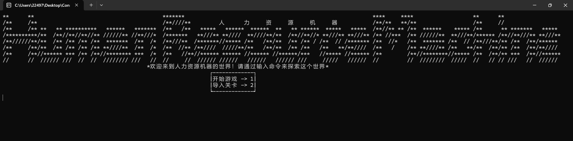
图1 前置主菜单
图2为提示1——是否观看帮助界面。该界面提醒是否需要观看帮助了解游戏。若选择1则进入游戏帮助界面，若选择2则进入关卡选择界面。
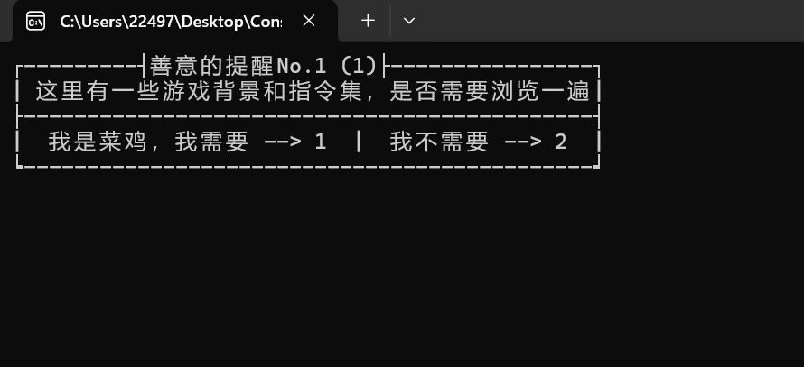
图2 提示1界面
图3为游戏帮助界面。第一部分显示游戏背景和玩家扮演的角色介绍，第二部分介绍游玩过程中所有可能用到的指令格式及功能。在此界面按任意键则进入关卡选择界面。
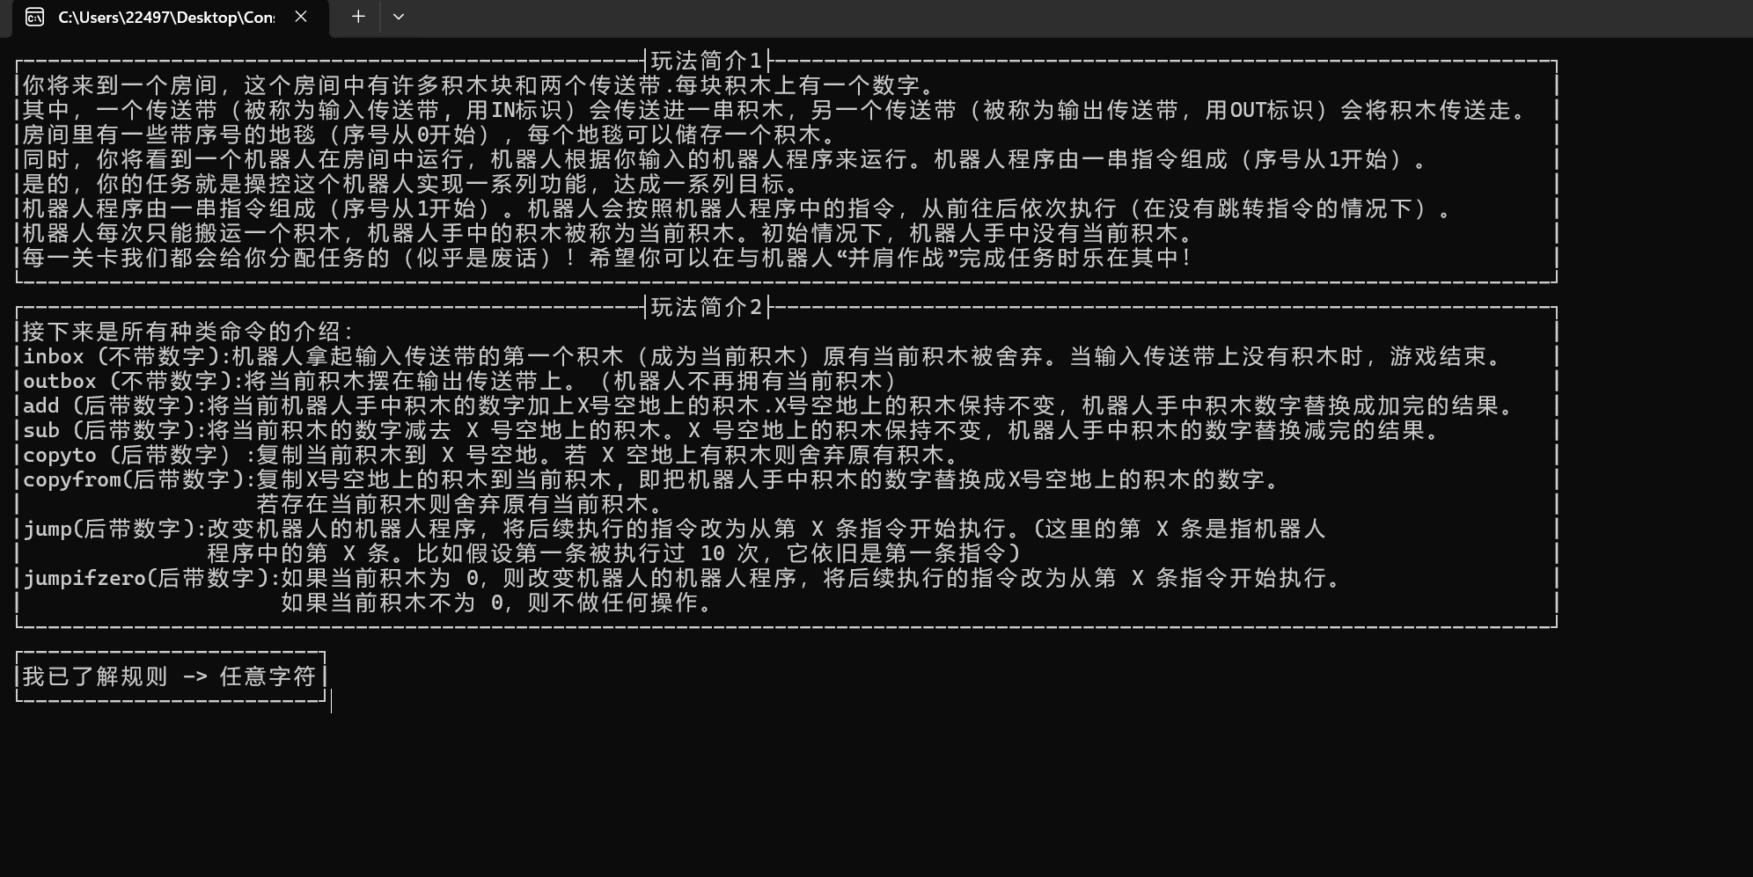
图3 游戏帮助界面
图4为关卡选择界面。该界面显示游戏内置的四个关卡及相应的通关状态。关卡后（Pass）为“已通过”，（Ongoing）为“正在游玩”，（Lock）为“关卡未解锁”。选择“Pass”或“Ongoing”状态关卡则进入对应关卡游戏界面，选择“Lock”状态关卡则会进入如图5所示界面，提示无法进入游戏，此时玩家可以在该界面继续选择关掐，选择结果同图4状态下选择结果。
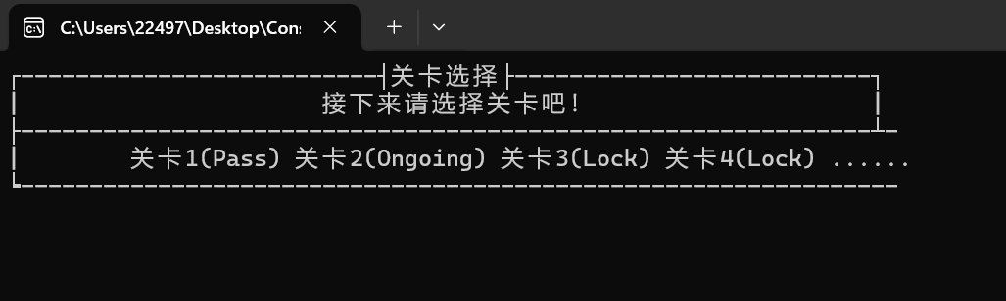
图4 关卡选择界面
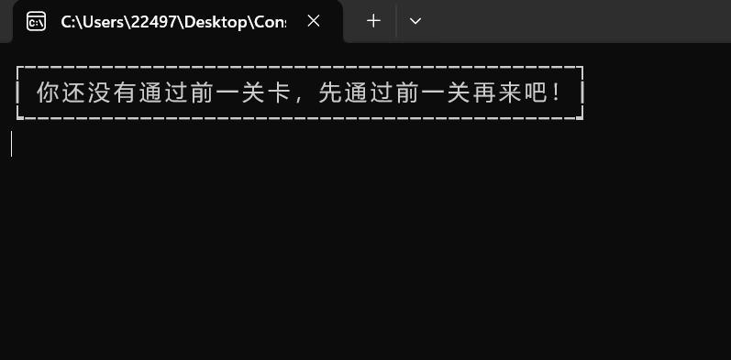
图5 选择“Lock”关卡后界面
图6为关卡游玩前置选择界面（以第2关为例）。该界面显示玩家选择关卡，并提醒玩家是否进行过读档或读入自己写的指令。选择0则不论有无存档都不读档，选择1则进行读档，如果对应读档文件为空则读档结果与不读档相同，选择2则读入命令文件，在下方会有叙述。之后游戏跳转到关卡游玩界面。
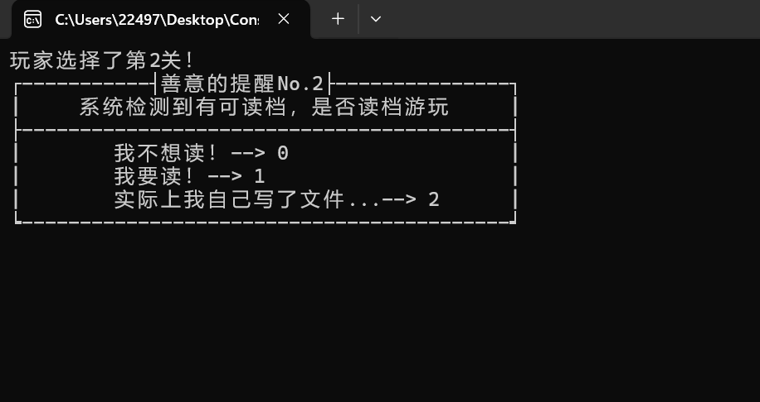
图6 关卡游玩前置选择界面
图7为关卡游玩界面（以第2关为例）。该界面上方左半部分显示游戏动画，右半部分显示玩家输入的指令。下方显示关卡相关信息，包括关卡数、关卡任务1、关卡积木数、关卡可用空地数、关卡可用指令集等。在其下方根据游戏进行的程度和状态会发生改变。图7界面显示的事要求玩家输入预计输入的指令数。
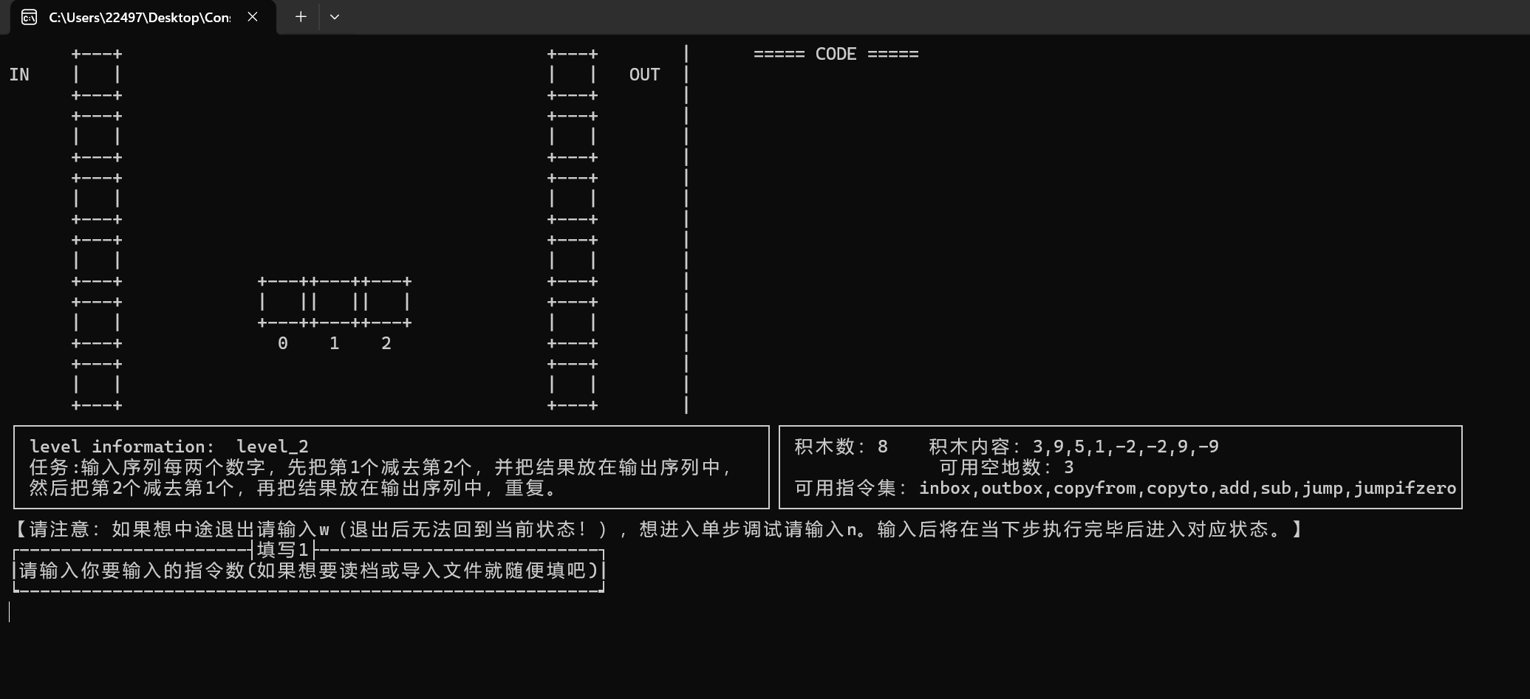
图7 关卡游玩界面1
图8显示的是确定指令数后开始输入指令的界面。上方右侧会刷新指令数和正在输入的指令编号。
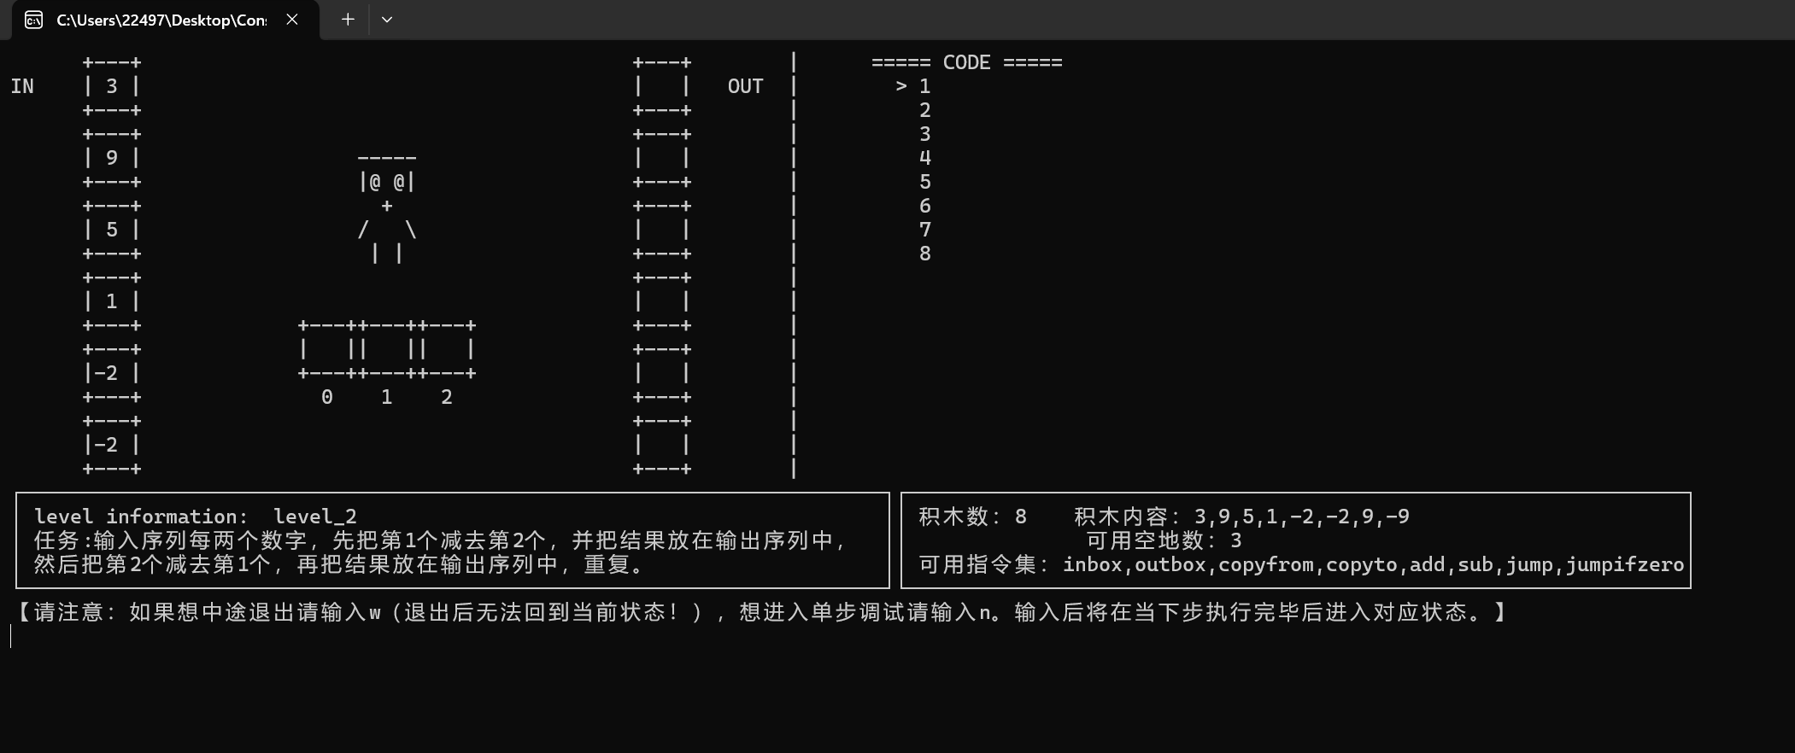
图8 关卡游玩界面2
图9显示的是输入完指令后的界面。游戏会提示玩家是否想要在游戏运行之前修改。
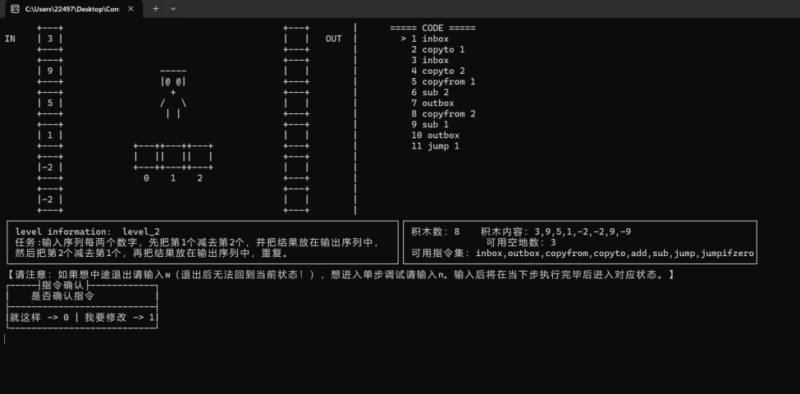
图9 关卡游玩界面3
图10显示的是在图9状态下选择“我要修改”的界面。该界面允许玩家选择添加命令、删除命令或结束修改。若选择添加指令，则游戏会指引玩家进行添加序号的选择并进行相应解释（图11），输入序号后玩家进行指令的输入（图12）。若选择删除指令，游戏会指引玩家选择删除的指令序号（图13），输入后再上方右侧去除相应指令。若选择结束修改，游戏会询问玩家是否保存修改（保存修改至将输入的命令保存到存档中去）（图14）。
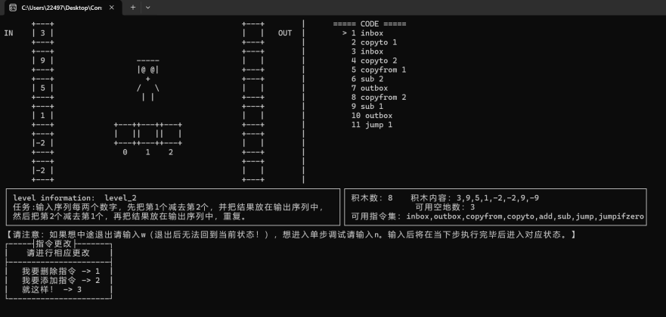
图10 关卡游玩界面4
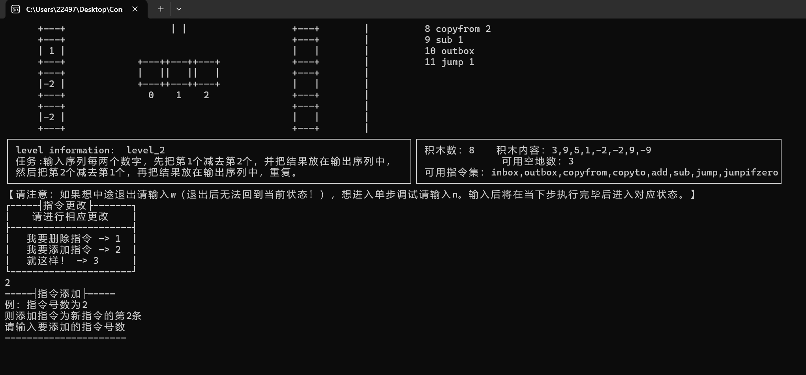
图11 关卡游玩界面5
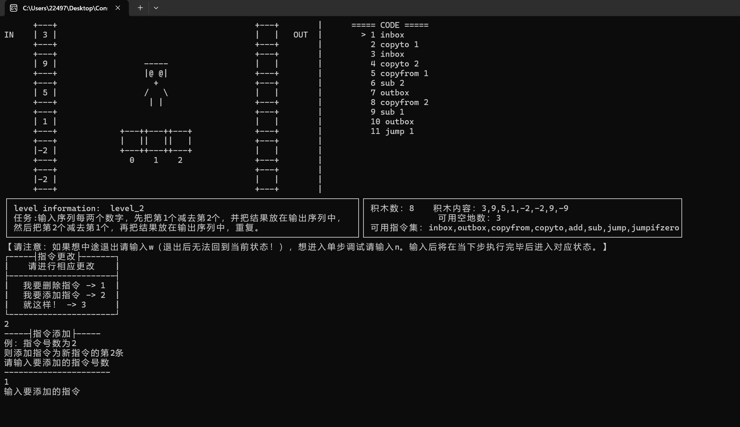
图12 关卡游玩界面6
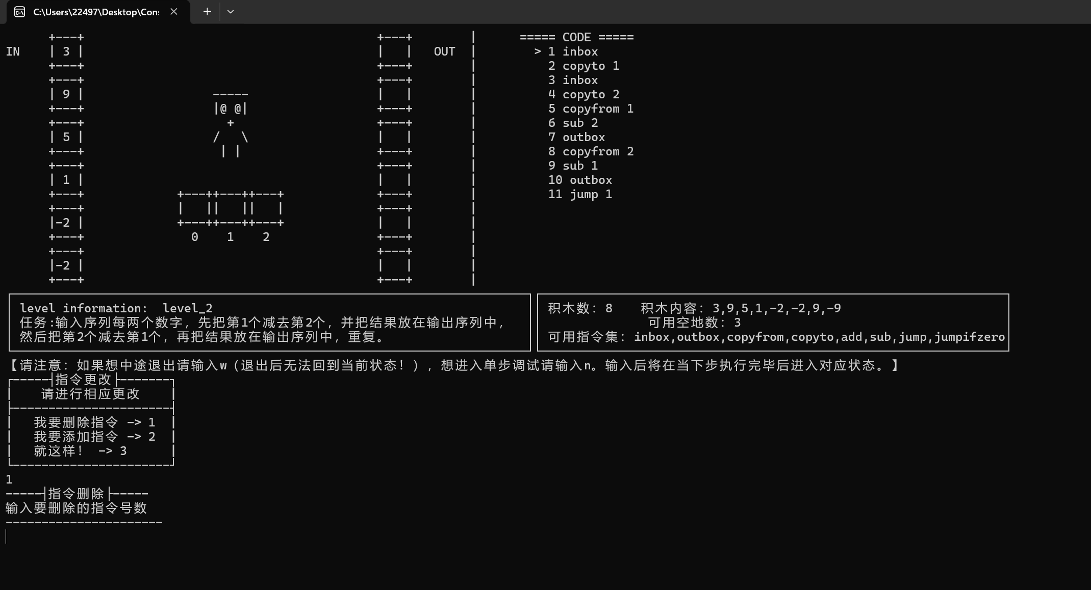
图13 关卡游玩界面7
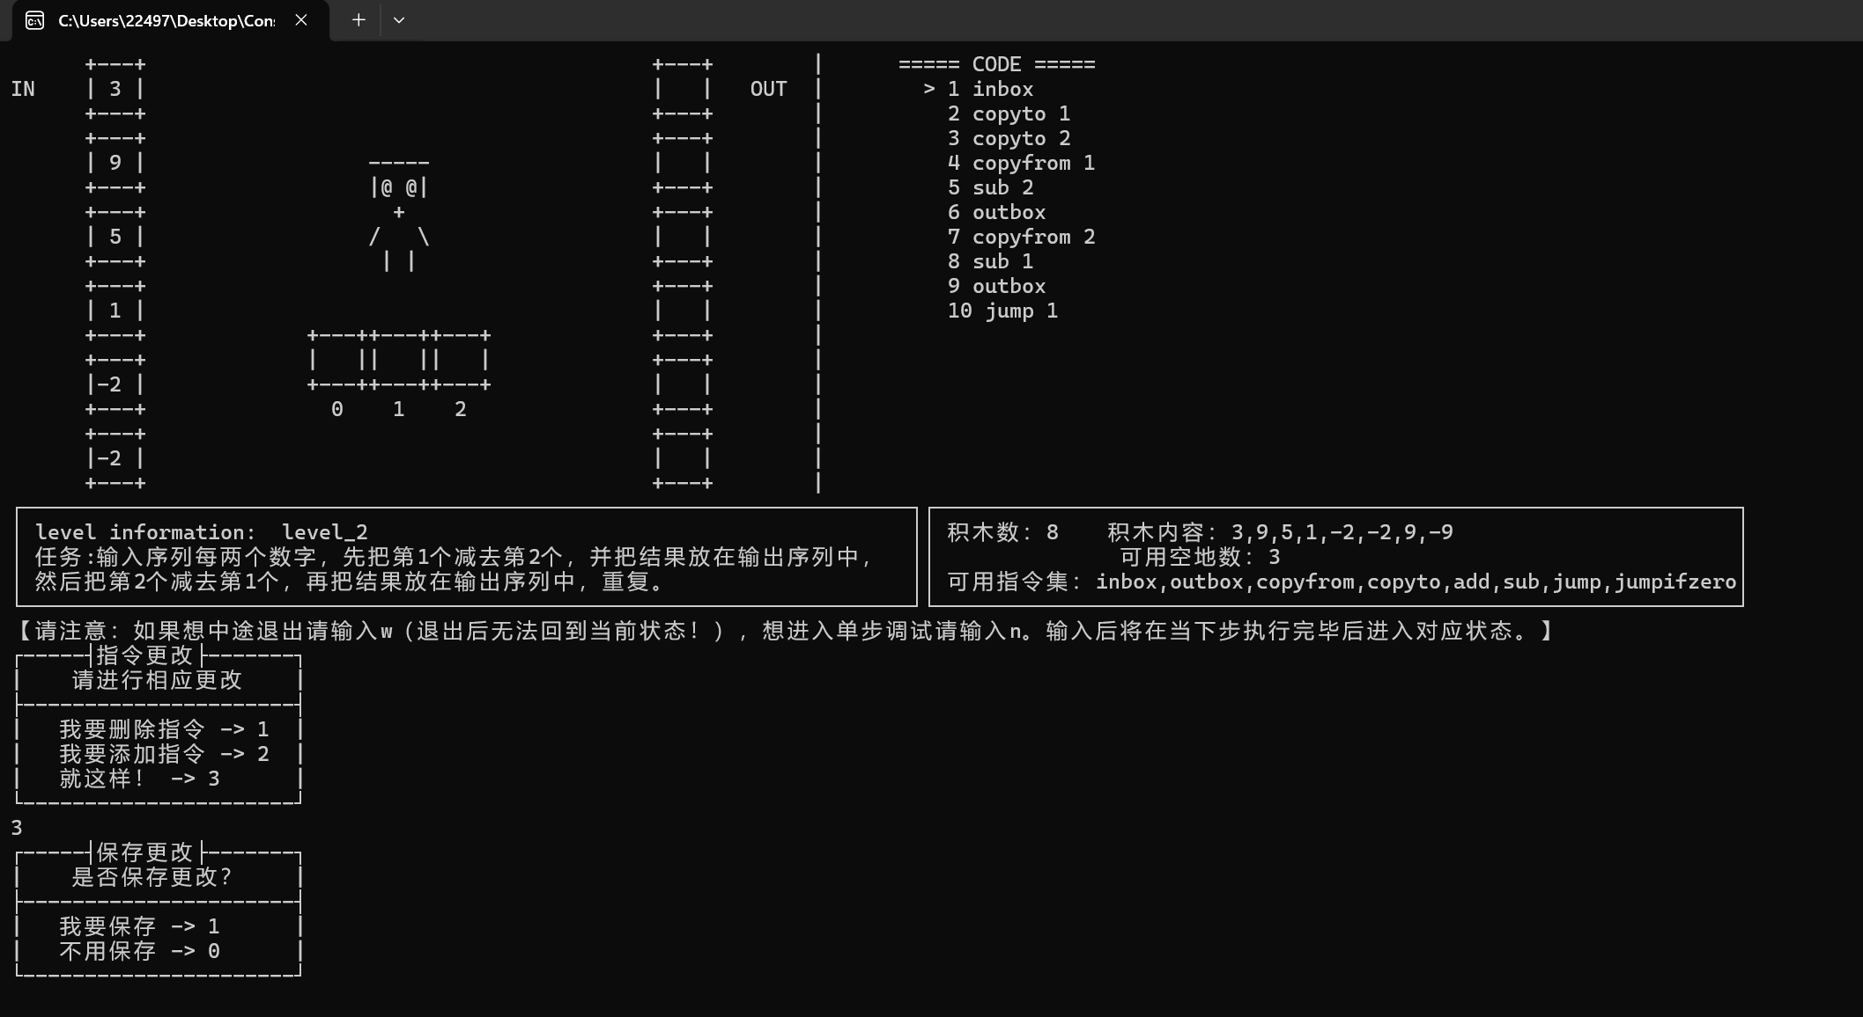
图14 关卡游玩界面8
图15为在指令修改完成后游戏执行玩家输入指令的界面。上方左侧将进行动画演示，将玩家输入的指令具象化，随着一个个命令完成，右侧的光标也会随之下移。
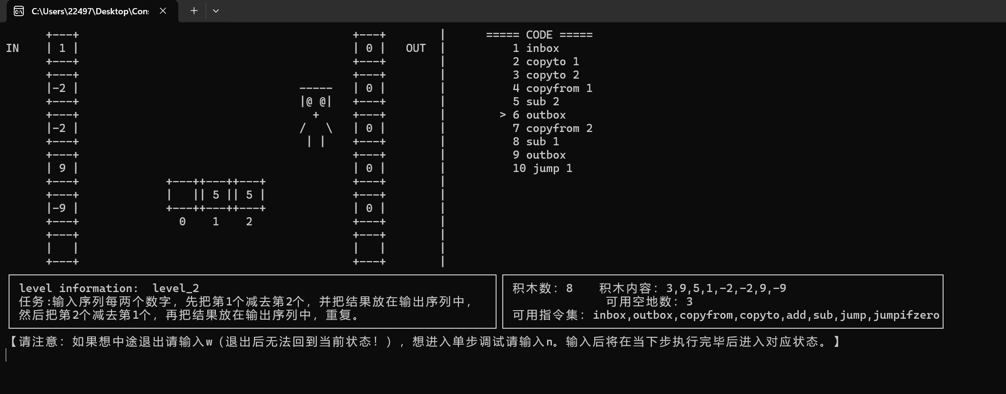
图15 游戏执行命令界面
游戏执行命令完毕后，会显示关卡是否通过。如通过则显示“success”（图16），否则显示“fail”和首要错误原因。同时下方将询问玩家是否继续游玩。若选择继续游玩，则游戏会跳转到图4所示的关卡选择界面。若选择“先不玩了”，游戏会自动退出，程序停止运行（图18）。若选择“温习规则”，则游戏会跳转到图3所示的游戏帮助界面。
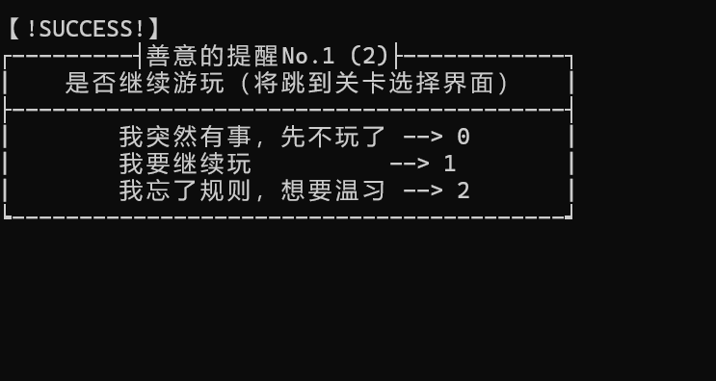
图16 success界面
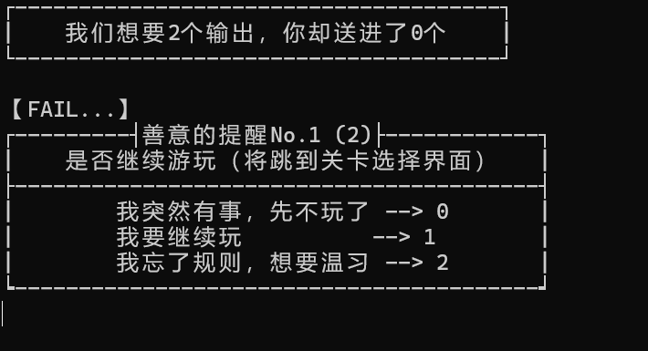
图17 fail界面
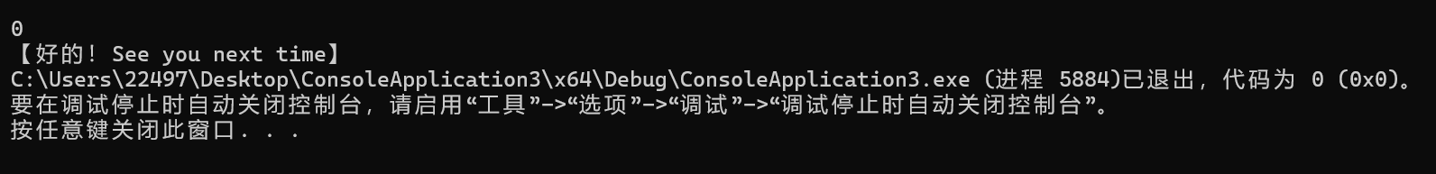
图18 游戏退出界面
在游戏执行命令过程中，玩家根据指示通过键入指令可在当下指令结束后退出游戏（中途退出）（如图19）或者进入单步调试模式（图20）。在图20界面进入单步调整模式后，选择修改命令，则能够如图21界面，进行命令调整，具体调整过程与图9至图14一致。在图20界面选择“继续单步调试”，则游戏会自动执行一步命令后再次进入如图21的单步调试界面。在图20界面选择退出单步调试，则游戏退出单步调试并继续执行剩余指令并判断是否通关。
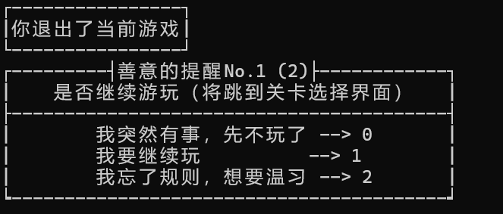
图19 游戏中途退出
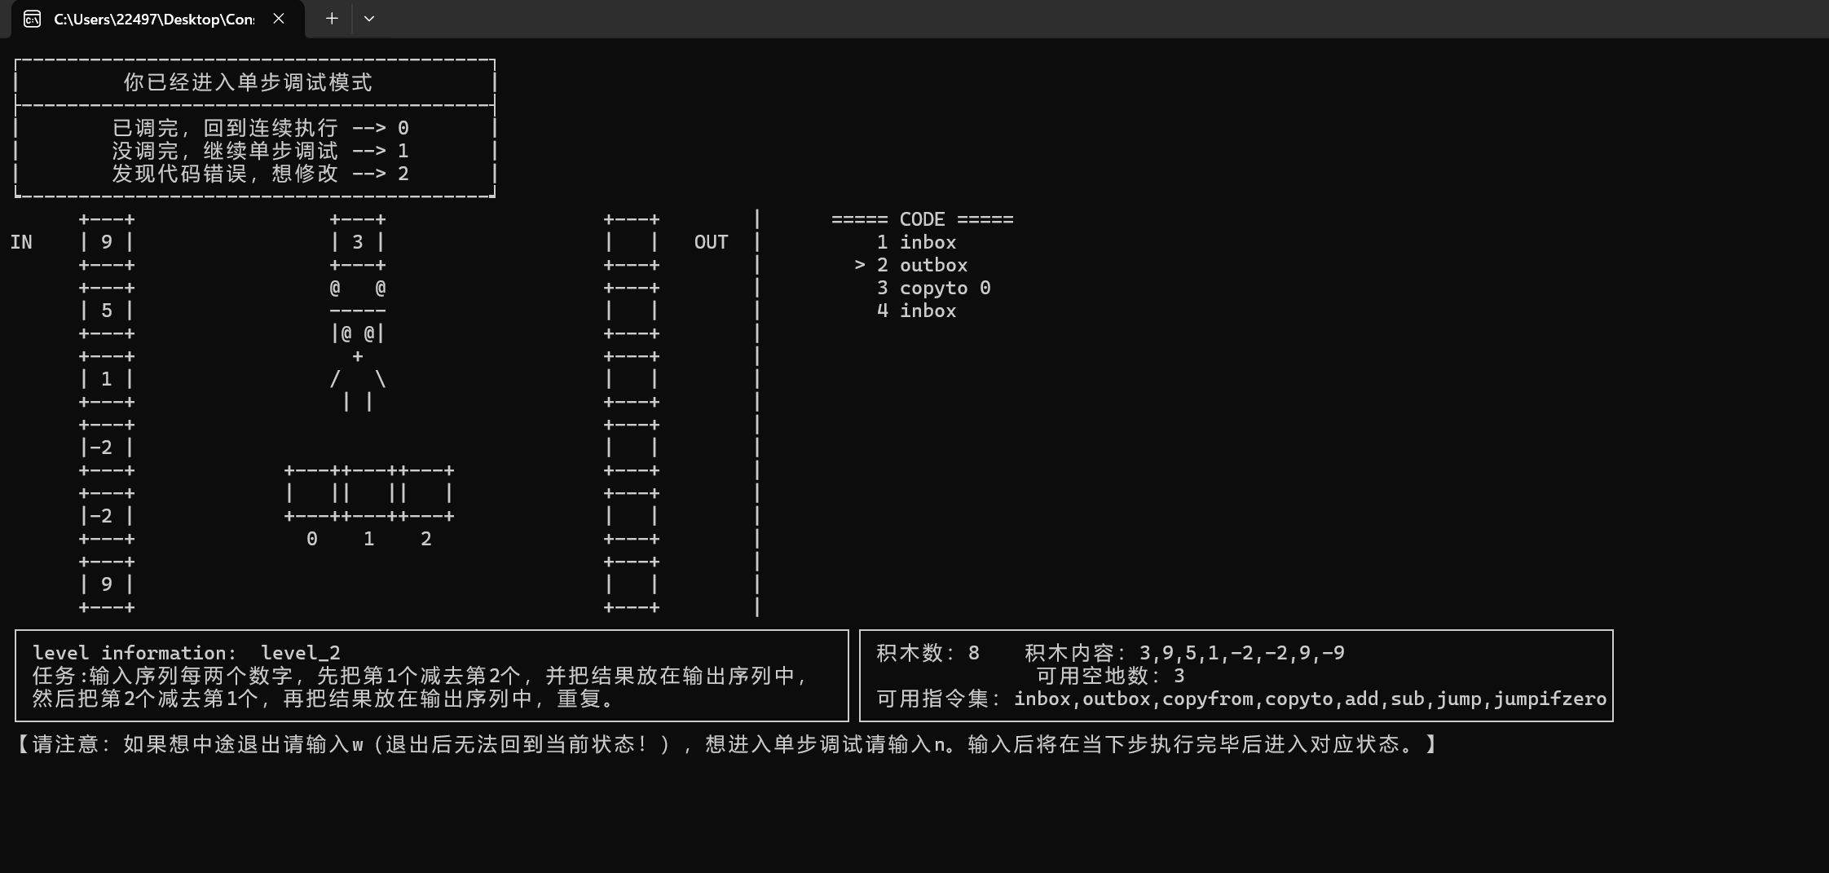
图20 单步调试模式界面
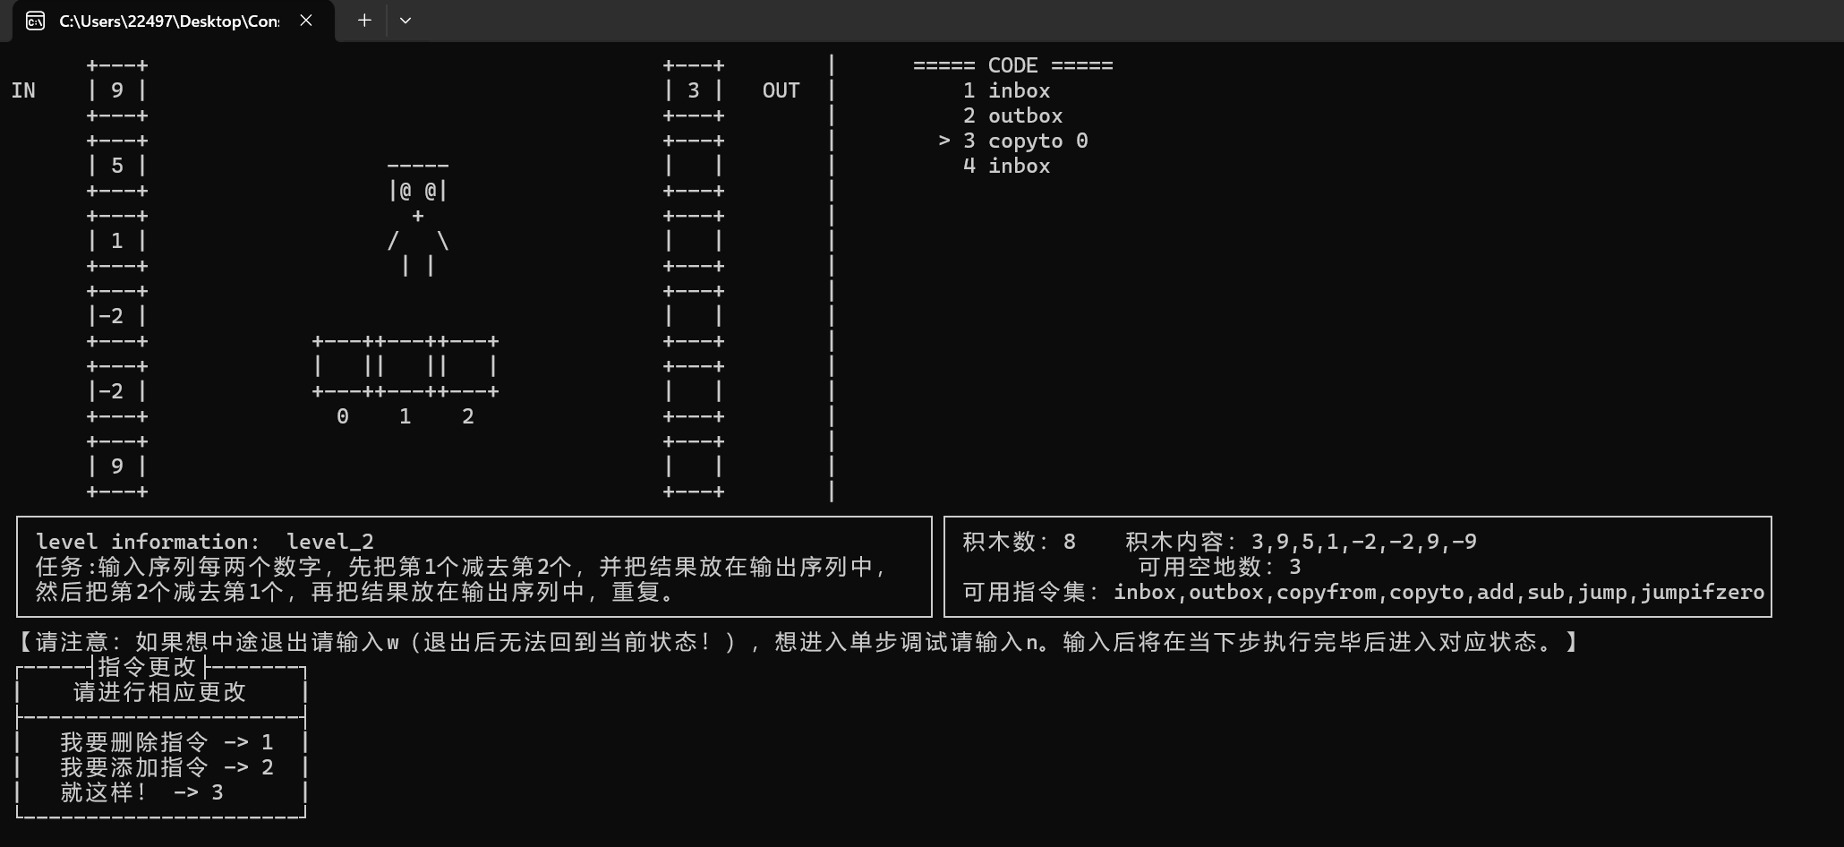
图21 单步调试命令调整界面
在图1所示前置菜单界面选择导入关卡，则进入如图22的关卡导入界面。
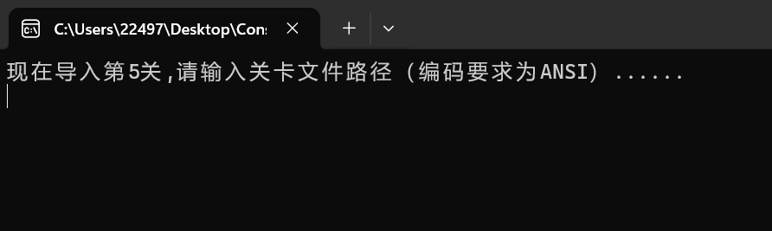
图22 外部关卡导入界面
在该界面输入要导入的文件名（要求包含文件后缀，此处以“level4.txt”），游戏会反馈是否导入成功。
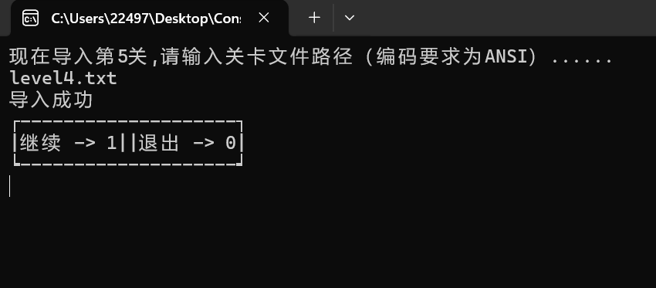
图23 导入成功或失败反馈界面
导入成功后选择继续则继续导入下一关卡（图24），选择退出则将退出游戏程序，下一次进入游戏在关卡选择界面将看到导入关卡跟在游戏自带关卡的后面（图25），可以与其它关卡一样进行游玩。
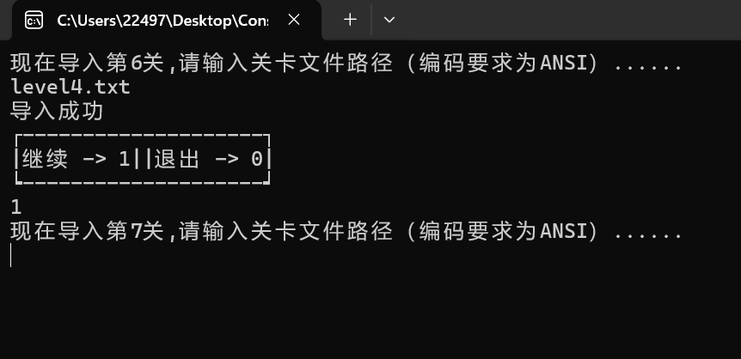
图24 导入关卡成功并继续界面
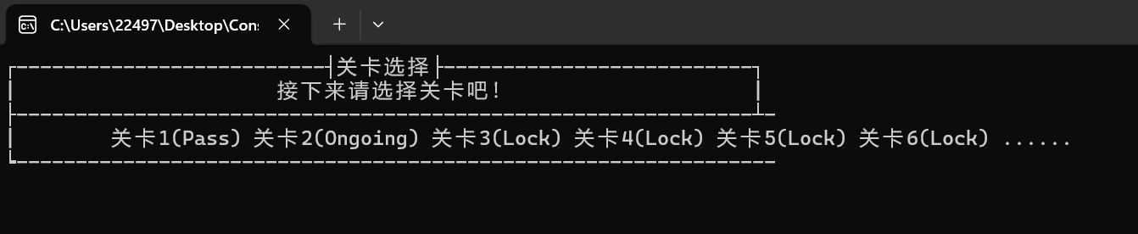
图25 导入关卡后的关卡选择界面
关卡游玩时读入指令与其类似。玩家选择读入指令后游戏提示玩家输入文件路径（图26）。读入成功后游戏界面会跳转到如上图9。
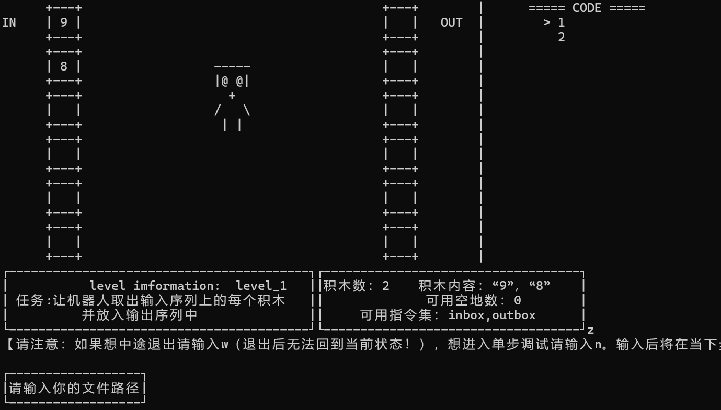
图26 读入关卡指令界面
- 游戏测试
4.1 游戏具体流程
玩家打开游戏后，进入前置主菜单界面，在这里玩家根据自己喜好选择游玩自带关卡或者游玩自己的导入关卡。
图27 前置主菜单界面
若玩家想先玩游戏自带关卡，选择1，则游戏会提示玩家是否观看游戏规则介绍（图27）。根据玩家自身对游戏的熟悉程度，玩家不熟悉则可以选1观看进入游戏帮助界面（图28），熟悉则可以选2直接进入关卡选择界面（图29）。
游戏在前置主菜单和是否观看帮助上，设置了对非法输入的处理。若输入非1和2的数字，或者输入非数字字符，游戏会进行提醒，玩家可以在提醒下方重新输入（图30）。
图28 提示1界面
图29 游戏帮助界面
图30 游戏关卡选择界面
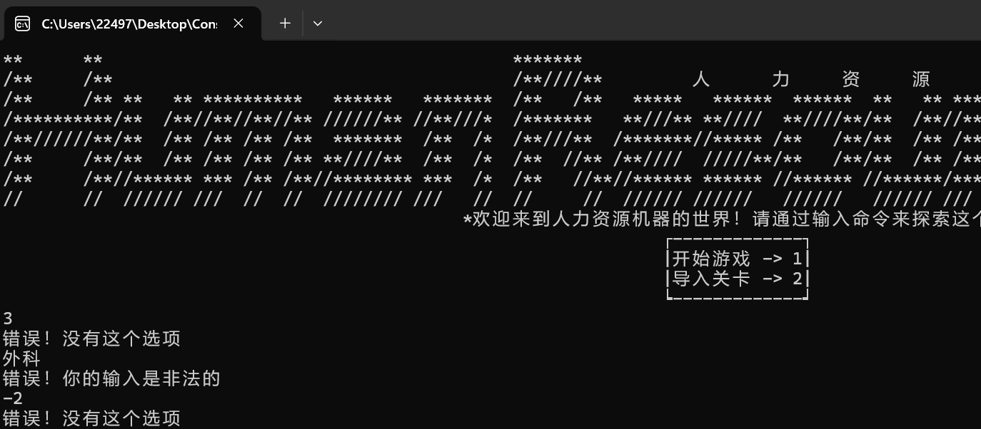
图31 前置主菜单非法输入处理
进入关卡选择界面（图29），玩家可以键盘输入关卡序号选择关卡进行游玩。此处也相应设置了对非法输入的处理（图31），原理同上。
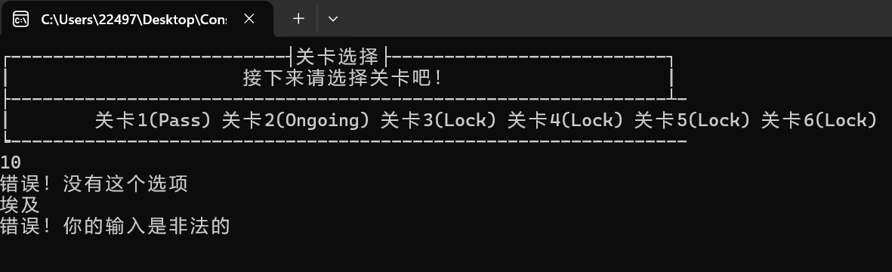
图32 关卡选择非法输入处理
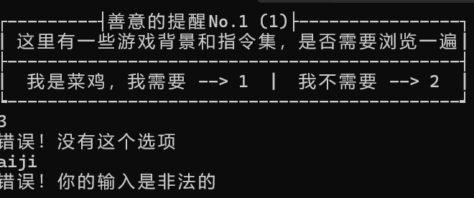
图33 游戏帮助观看非法输入处理
正确键入后，游戏带领玩家进入对应关卡，并提示玩家是否选择读档或读自己写的文件集（图34）。玩家想重新玩则选0，想读档则选1，想读入文件则选2。游戏在此处也设置的原理与前面相同的非法输入的处理。
若玩家选0或1，则游戏进入到关卡游玩界面，游戏下方会指引玩家输入指令数（若选择1则玩家随意键入指令数即可）（图35）。输入合法指令数后（此处设置非法输入原理同上），游戏会指引玩家输入每一序号对应的指令，并让右侧的指令显示区实时刷新。
若玩家选2，则游戏进入关卡游玩界面后，下方会先指引玩家选择指令数（此时玩家随意键入数字即可）（图35），再提示玩家输入读取路径，玩家跟随指示输入读取路径（图36）（如未找到对应读取路径，游戏会显示“错误！程序打开失败”并指引玩家再次输入）。输入存在的合法的读取路径后，游戏会自动填充命令到命令显示区（图41）。
随后游戏询问玩家是否修改指令。玩家若想要修改指令选择1，否则选择0进入命令执行环节（此处非法输入检测原理同上）。
若选择添加指令，则游戏会指引玩家进行添加序号的选择并进行相应解释（图37），玩家在输入序号后进行相应指令的输入（图38）。若选择删除指令，游戏会指引玩家选择删除的指令序号（图39），玩家在输入要删除的指令后，游戏上方右侧去除相应指令。当玩家认为修改完毕时，可选择结束修改，游戏会询问玩家是否保存修改，玩家可以考虑实际情况选择是否修改（图40）。
对于输入指令是否合法，游戏同样设置了非法输入检测。
图35 指令数选择
图36 读入关卡指令界面
图37 关卡游玩界面5
图38 关卡游玩界面6
图39 关卡游玩界面7
图40 关卡游玩界面8
图41 指令导入界面
在确认指令后，玩家可以看到左上方的机器人按照程序进行实时刷新的相应活动（图41）。如果玩家不进行干涉，让程序一直执行下去，则在出现无法执行的命令的条件下，游戏会退出执行并打印“fail”、相应错误条件，同时询问玩家是否继续游玩（图42），否则命令执行结束后会根据输出结果判定玩家是否成功过关（图43），错误原因考虑命令种类共有约十几种。若过关则打印“success”，否则打印“fail”和错误原因，同时下方询问玩家是否继续游玩。若选择继续游玩，则游戏会跳转到图30所示的关卡选择界面。若选择“先不玩了”，游戏会自动退出，程序停止运行（图44）。若玩家选择“温习规则”，则玩家会看到图29所示的游戏帮助界面。
图42 游戏执行命令界面
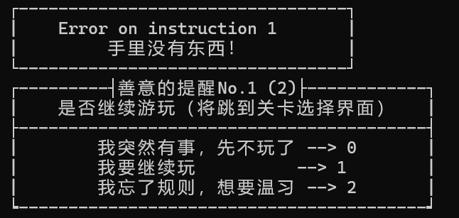
图43 中途退出并打印错误
图44 结尾打印不通过原因
图45 中途退出游戏
玩家在观察机器人执行命令时，如果玩家想要中途退出游戏，玩家可以输入”w”触发中途退出（如图45所示），并退出游戏。如果玩家在指令正在执行时想要对指令进行修改，玩家可以输入“n”并等待当前指令执行完毕，此时游戏进入单步调节模式（图46）。在单步调节模式界面，玩家如果想对命令进行修改，可以输入1，进行命令调整，具体调整过程与执行命令前调整命令方式一致。玩家如果想再观察一步后继续单步调试，可以输入2，则游戏会自动执行一步命令后再次进入如图47的单步调试界面。如果玩家想要退出单步调试模式，可以输入3，则游戏退出单步调试并继续执行剩余指令并判断是否通关（此两处处理非法输入方式与上方一致）。
图46 游戏中途退出
图47 单步调试模式界面
图48 单步调试命令调整界面
这样玩家就可以游玩内置关卡了。
如果玩家想要导入外部关卡进行游玩或是开发者想要为游戏设计新的关卡，可以在前置主菜单上选择2进入关卡导入环节。这里要求玩家导入的关卡信息已经整理成同“level1.txt”等同类文件的格式。
图49 外部关卡导入界面
进入该界面，玩家输入要导入的文件名（要求包含文件后缀，此处以“level4.txt”），游戏会反馈是否导入成功（如果输入为错无格式或不存在文件，游戏会指出“文件不存在”并退出）（图49和图50）。
图50 导入成功反馈界面
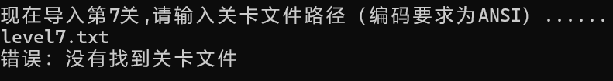
图51 导入失败反馈界面
如果导入成功，玩家会看到之后在关卡选择界面上会出现新关卡，此时玩家可以以前面说到的方式正常游玩。
如果玩家想要删除某一关卡，可以在前置主菜单上选择3进入关卡删除环节
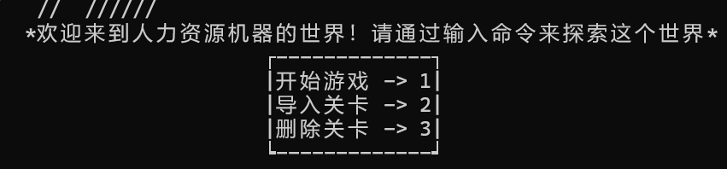
图52 选择进入删除关卡界面
进入该界面，玩家输入要导入的关卡序号，之后游戏会向玩家确认是否确定删除

图53 删除关卡界面
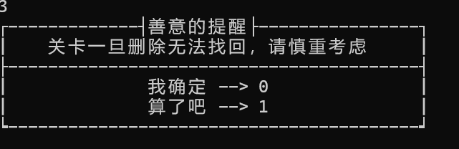
图54 再次确认指令
若玩家确认删除，则删除对应关卡文件，再次进入关卡选择界面，可以发现被删除的关卡已经消失
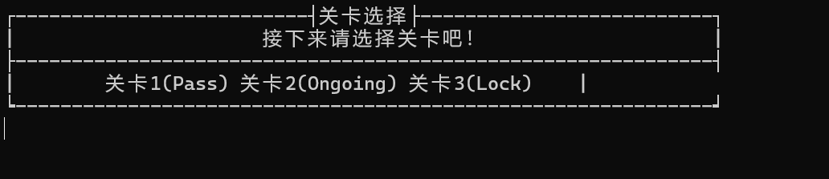
图55 删除关卡后的关卡选择界面

- 创新关卡
level information: level 4 积木数：5 积木内容：1 2 3 4 5
任务: 计算输入序列中数字的平方和。 可用空地数：3
可用指令集：inbox,outbox,copyto,copyfrom,jump,jumpifzero,add,sub │
输入1 2 3 4 5
输出1 4 9 16 25
解答inbox copyto 1 copyto 2 sub 0 copyto 3 jumpifzero 15 copyfrom 2 add 1 copyto 1 copyfrom 3 sub 0 copyto 3 jumpifzero 15 jump 7
copyfrom 1 outbox jump 1
- 分工设计
马宁：CLI界面设计，程序测试与优化，界面切换逻辑设计，输入指令部分设计
胡皓然：导入关卡部分设计，关卡进行与胜负判断部分设计，创新关卡设计，存档功能设计

